Romuald Aucouturier

2D Water Shader : ici

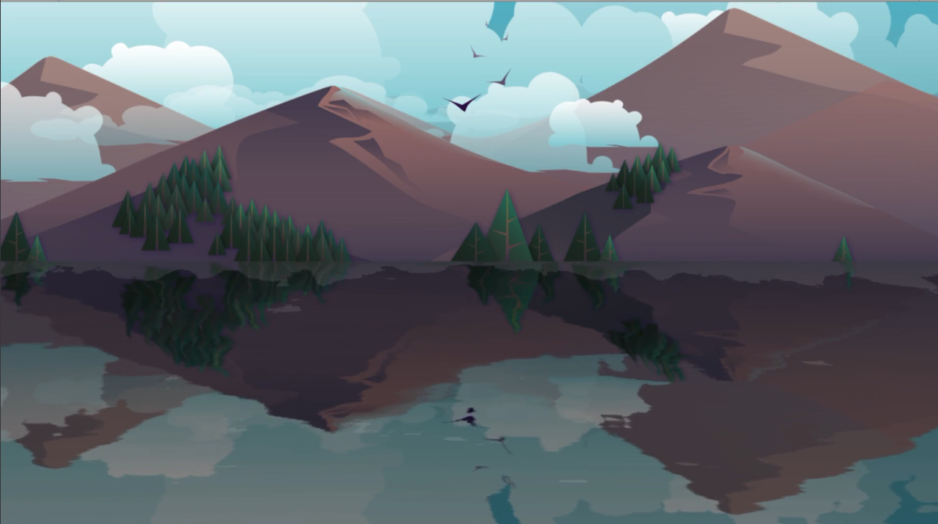
Utilités :

Ce shader permet de faire un rendu d’eau en 2D en fonction de la texture mise en entrée qui sera la couleur principale du rendu final.
L’utilisation d’une seconde caméra qui enverra son rendu dedans et le transmettra au shader.
Des effets sont ajoutés par défaut comme du flou, de l’ajout de nuage, et du mouvement.
D’autres effets comme le déplacement du visuel pour simuler des vagues peuvent être activés, ou de la correction visuelle.

Fonctionnement :

Le shader va prendre en entrée une texture et va l’inverser sur l’axe Y pour faire l’effet de reflet.
De la correction de perspective peut également être activée (lignes 121 - 127) pour améliorer le rendu final.
Pour l’effet des nuages un offset va permettre de savoir la taille qu’il prend sur le rendu final, et également le choix de sa transparence peut être choisi.
Pour le flou on utilise également une normal map ainsi qu’un coefficient pour récupérer la couleur correspondante.
De l’ajustement de couleur sera également utilisé pour rendre le tout un peut plus gris avec la couleur initiale (function Grayscale) de la texture et corrigera également le contraste (fonction AdjustConstrastCurve).

Code :

Les Paramétres et le vertex shader.
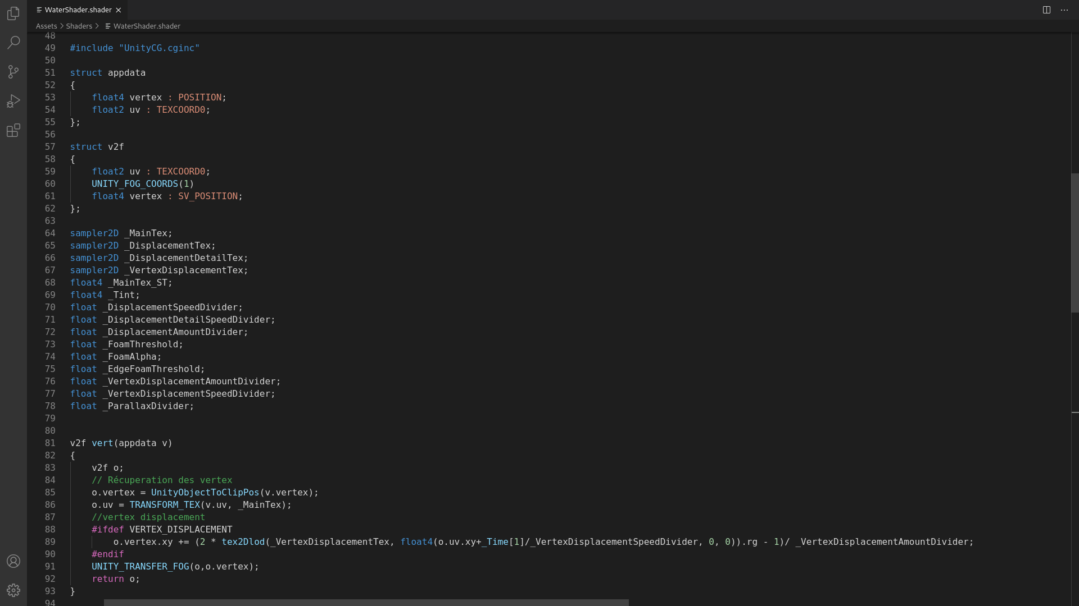
Le Fragment shader ainsi que les fonctions utilisés.

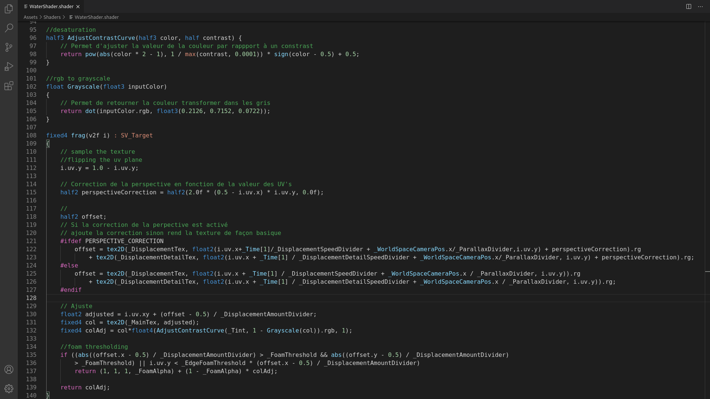

Mise en place Unity :

Pour la mise en place du shader commençai par la création d’une Render Texture dans les dossiers.
Dans la scène créer une deuxième caméra, mettre dans Target Texture la render Render Texture créé précédemment.
Ne pas oublier de mettre toute les caméras en Orthographique dans Projection, car la perspective va dégrader la qualité de la visualisation.
La caméra ayant la texture de rendu mettre le bas de la caméra en haut de la ou sera placé l’eau.
Mettre la caméra principal à l’endroit souhaité.
Créer une plane et la rendre visible dans l’univers 2D en jouant avec les rotations (90, -90, 90), la mettre de la même taille que le visuel de la caméra pour ne pas avoir de déformations.
Mettre le haut de la plane au haut de la position de l’eau.

Mettre l’environnement souhaité dans le visuel de la caméra principal, la seconde caméra dois avoir la même valeur en x que la caméra principal.

Résultats :

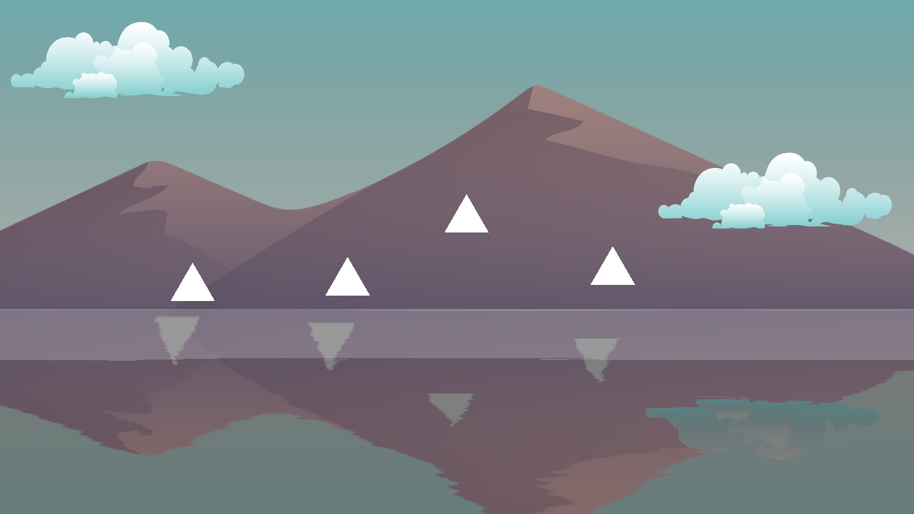

Fonctionnalités mise en place :
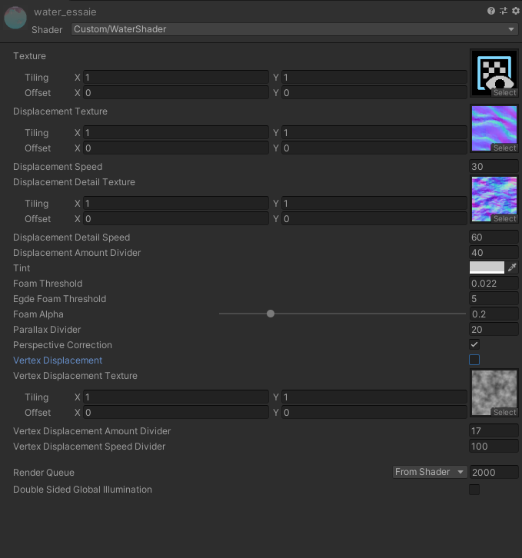

Toutes les fonctionnalités ont été mise en place, comme la correction de perspective, cocher la case du Vertex Displacement pour l’activer.
Toutes les autres fonctionnalités sont activé et ne peuvent être désactivé sauf le Foam en mettent l’alpha à 0.
Les normales et le vertex displacement ont été mise à leurs emplacement.

Focus / Explication :

Vertex Shader :
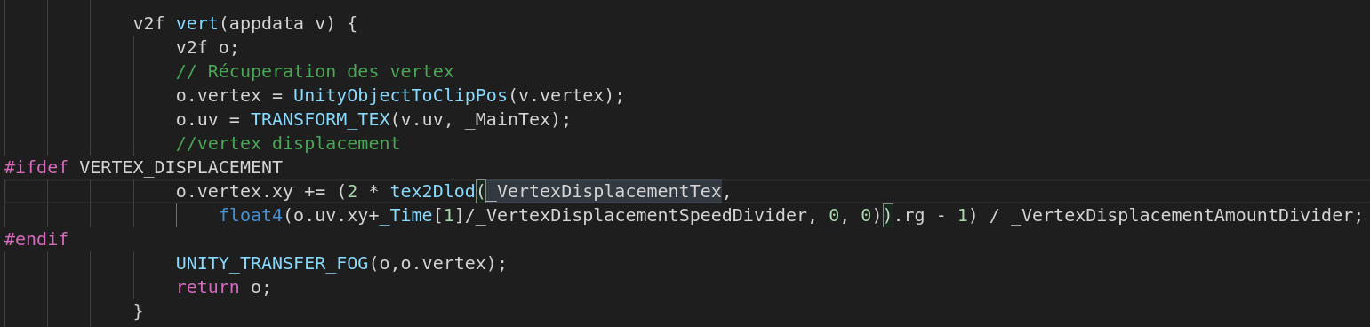
Si nous utilisons le vertex displacement nous allons charger une texture avec une mimap, avec les uv par rapport au temps qui est divisé par la Vitesse de déplacement.

Fragment Shader :

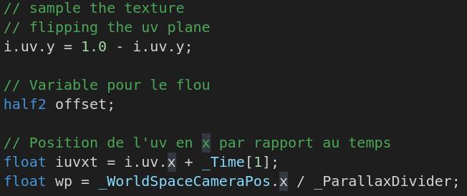
Dans le fragment shader le premier calcul est d’inverser l’uv en y pour faire l’effet de reflet car nous travaillons sur une texture donnée par Unity.
Ensuite nous calculons l’uv de x en ajoutant du temps pour ajouter un effet de mouvement.
Nous calculons la parallaxe avec la position de la camera dans le monde. La parallaxe est l’effet de changement de position de l’observateur sur sa vision. Faire ce calcul va nous permettre d’enlever la différence de cadrage avec la texture donnée ce qui nous donnera le plan comme il était vu par la caméra et non une texture donné.

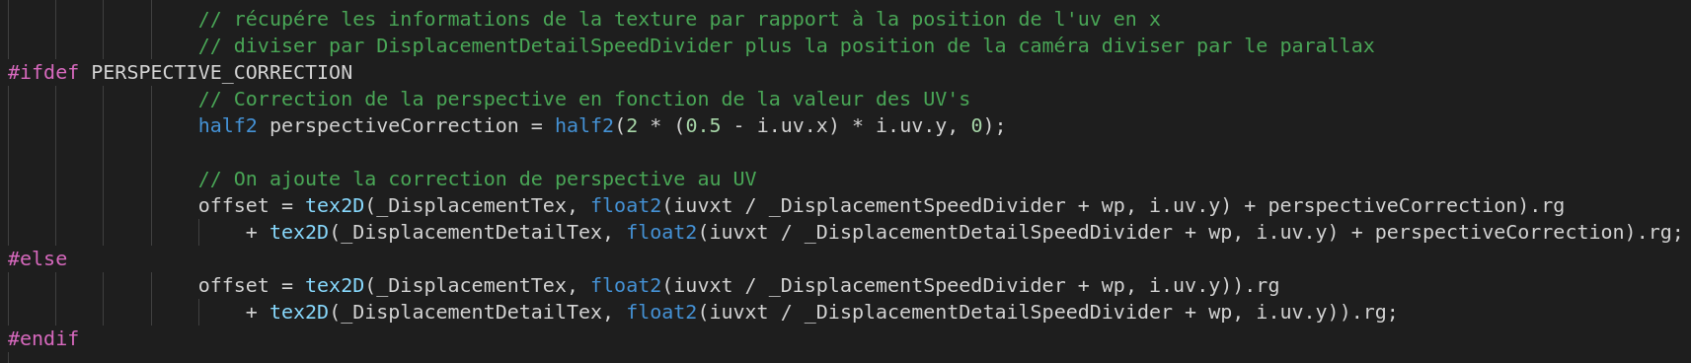
Sans correction de perspective nous prenons la valeur en rouge et vert (rg) des textures de déplacement et de détail de déplacement en divisant iuvxt (l’uv en x à qui ont a ajouté du temps) par la vitesse de déplacement et de la vitesse de détail de déplacement.

Si la correction de perspective est activé le coefficient de correction est ajouté à l’uv calculé précédemment. Pour calculer la correction nous prenons la valeur en x de l’uv ou on soustrait 0.5 et multiplie par 2 pour avoir la valeur comprise entre -1 et 0.5. Et on multiplie par l’uv en y pour finir.
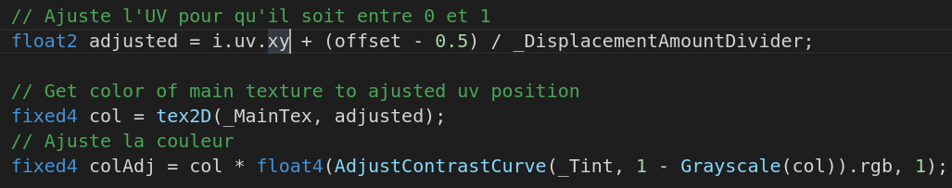
Nous calculons l’ajustement pour avoir la bonne couleur de la texture à refléter.
Pour cela nous prenons les uv en x et y ou l’on ajoute l’offset calculer précédemment ou l’on enlève 0.5 et divise par le montant de déplacement.

Une fois la couleur récupérer nous l’ajustons avec la fonction ajustement de contraste en passant comme contraste le calcul de la couleur dans les gris.

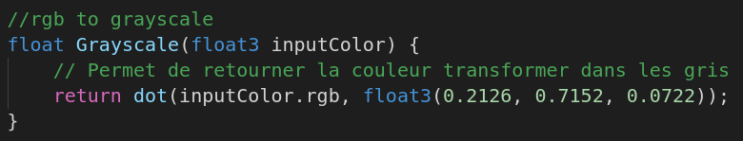
Pour passer la couleur dans les gris, chaque couleur primaire (RGB) est multiplier par une coefficient particulier.

Pour ajuster
